Lovci dinosaurov

Cestovná kancelária Time Safari ponúka lákavú atrakciu - cestovanie v čase a lov dinosaurov.
Zabitie motýľa na prehistorickom safari ale ohrozí existenciu celého ľudstva.
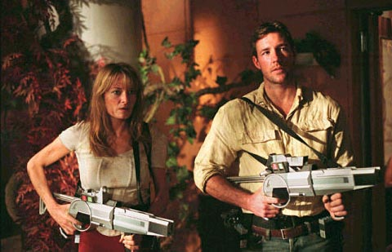
Dobrodružný film Lovci dinosaurov, ktorý je založený na krátkej poviedke majstra sci-fi žánru Raya Bradburyho, nás zavedie do nie príliš vzdialenej budúcnosti, kde cestovanie v čase je nielen samozrejmosťou, ale aj výhodným biznisom. Na schopnostiach moderných technológií profituje najmä majiteľ monopolnej spoločnosti Time Safari Inc. Charles Hatton (Ben Kingsley). Jeho cestovná kancelária pripravuje pre bohatých klientov exkluzívne lovecké expedície do prehistorického veku. Účastníkom expedícií , vedených skúseným Dr. Travisom Ryerom (Edward Burns), je počas výletov do minulosti dovolené loviť a zabíjať vybrané praveké živočíchy – za predpokladu, že budú dodržané prísne pravidlá, ktoré im bránia zasiahnuť do evolúcie.
Po návrate z jednej problémovej expedície si však Travis všimne niekoľkých významných zmien a začína mať podozrenie, že niektorý z členov výpravy porušil stanovené pravidlá a zamenil tak vývoj dejín. To sa potvrdí v okamžiku, keď sa naprieč New Yorkom prevalí „evolučná vlna“. Začína sa meniť vegetácia , miznú ľudia i celé budovy, objavujú sa nebezpeční, nikdy nevidení predátori. Travis vyhľadá Soniu Rand (Catherine McCormack), ktorá moderné cestovanie v čase vynašla a požiada ju o pomoc pri hľadaní príčin strašlných zmien. Ak sa im nepodarí nájsť chybu pred príchodom poslednej „evolučnej vlny“, ľudstvo sa navždy stratí z povrchu našej planéty …

Premiéra: 24. november 2005
Originálny názov: A Sound of Thunder, USA/Nemecko 2005
Žáner: Akčné dobrodružné sci-fi
Formát: ŠUP (1:2,35), DTS/Dolby Digital, 103 min., české titulky
Prístupnosť: Nevhodné do 15 let
Réžia: Peter Hyams
Scenár: Thomas Dean Donnelly, Clement Enlatarne, Joshua Oppenheimer, Gregory Poirier, Dick Clement, Ian La Frenais, Ray Bradbury (krátka povídka)
Kamera: Peter Hyams
Hudba: Nick Glennie-Smith
Hrajú: Edward Burns (Travis Ryer), Ben Kingsley (Charles Hatton), Catherine McCormack (Sonia Rand), Jemima Rooper (Jenny Krase), Wilfried Hochholdinger (Dr. Lucas), August Zirner (Clay Derris), Corey Johnson (Christian Middleton)
Internet: www.bioscop.cz, www.eusebius.cz, http://asoundofthunder.warnerbros.com

